ASSOCIATION D’ACTION SOCIALE, CULTURELLE, SPORTIVE ET DE LOISIRS
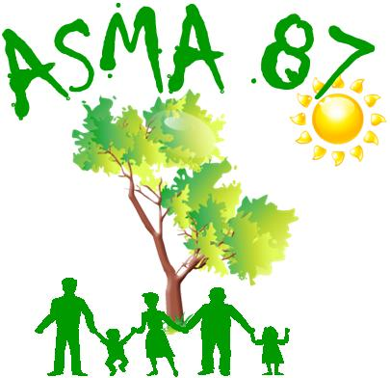
DU MINISTÈRE DE L’AGRICULTURE

E.P.L.F.P.A de Limoges les Vaseix - 87430 VERNEUIL SUR VIENNE
Site internet : http://asma-hautevienne.e-monsite.com/



Du 14 février au 8 mars 2025 au Jardin botanique de l’évêché à Limoges
L’ASMA 87 vous propose des billets non datés au prix CE, pour cette féerie de lumières . Tarif enfant appliqué de 3 ans à 12 ans . Les petits enfants ne sont pas ayants droits et ne peuvent bénéficier de l’aide ASMA 87 .
Vous décidez du jour et de l’heure de votre visite entre 18 h et 22 h sauf le lundi 17 février.
Votre fiche de demande devra être accompagné d’un chèque à l’ordre de l’ASMA 87 ou chèques vacances et remis en même temps que votre demande à votre correspondant avant le 6 février 2025 .Nous n’acceptons pas le paiement en espèces. Les billets vous seront remis par votre correspondant. Vous voudrez bien respecter les délais afin que les billets vous soient remis avant les vacances scolaires .
PLACES LIMITÉES (200 adultes et 100 enfants).Votre inscription sera prise en compte dans la limite des places disponibles, tirage au sort possible si trop d’inscriptions.
Nom Nom et prénom de l'agent
Direction/service
Téléphone mobile
Adresse courriel
Nom et prénom  du (ou des)  participant(s)  [agent, conjoint, enfant(s)  à charge] | Agent 10 €
 | Conjoint 10 €
 | Enfants à charge + de 12 ans 10 €
 | Enfant(s) de 3 à 12 ans 8 €
Nombre total de places demandées |  | Adultes + enfants + 12 ans 10 € x ….. = ………. €  Enfants 3 ans à 12 ans 8 € x …… = ………..€  TOTAL = ………...€
La personne référente : Julie Monnier 06 84 62 98 95 julie.monnier@agriculture.gouv.fr
Les inscriptions accompagnées des chèques ou chèques vacances sont à transmettre à votre correspondant.
Pour les retraité(e)s envoi par courrier du bulletin d’inscription, accompagné du règlement par chèque ou CV à l'ordre de ASMA 87, avant le 06 février 2025 à : Gilles CHEVALIER 31 rue de Messine 87100 Limoges ( attention aux délais postaux)
Les chèques seront encaissés une fois l'activité passée. La confirmation sera donnée par votre correspondant local. Toute inscription vaut engagement.

